Шифр «Послід - аміак»

СТУДЕНТСЬКА НАУКОВА РОБОТА

на тему:

«Використання природних адсорбентів для забезпечення екологічної безпеки птахофабрик»

2020 рік

АНОТАЦІЯ
Актуальність теми. Проблема утилізації курячого посліду є актуальною для всіх господарств із вирощування птиці, хоча послід як ефективне органічне добриво містить всі необхідні для рослини елементи мінерального живлення. Норми його внесення залежать від забезпечення ґрунту поживними речовинами, необхідними для окремих сільськогосподарських культур. Необхідно також врахувати, що курячий послід містить найбільше азотних та фосфорних сполук, тому надлишок підживлення може викликати забруднення ґрунту та ґрунтових вод нітритами, нітратами та фосфатами.
Тому необхідно розробляти заходи щодо скорочення викидів - від підстилки у пташнику до внесення у ґрунт органічного добрива. Перспективним є застосування природних мінеральних адсорбентів, за допомогою яких забезпечується адсорбція емісійного аміаку та вологи із курячого посліду із отриманням в результаті ефективних органо-мінеральних добрив.
Перевагою таких природних сорбентів, як клиноптилоліт (Сокирницьке родовище, Закарпатська область) та палигорськіт (Дашуківське родовище, Черкаська область), є їх доступність, невелика вартість, висока адсорбційна здатність до аміаку та іонів амонію, досвід використання у рільництві для внесення мікро- та макроелементів, а також для покращення структуризації ґрунту.
Мета дослідження. Метою нашої роботи є підвищення рівня екологічної безпеки атмосфери в зоні діяльності птахоферми шляхом використання природних мінеральних сорбентів, які поглинають аміак із курячого посліду під час зберігання у послідонакопичувачі.
Завдання дослідження. Для досягнення поставленої мети необхідно вирішити такі завдання:
- експериментально визначити адсорбційну здатність щодо аміаку клиноптилоліту та палигорськіту в якості домішок до курячого посліду за різних температурних умов;
- експериментально дослідити зміну статичної міцності, вологи та амонійного азоту запропонованої композиції органічного добрива за різних температурних умов;
- запропонувати принципову схему технології утилізації підстилки шляхом додавання суміші сорбентів.
Об’єкт дослідження – курячий послід із птахоферми.
Предмет дослідження – спосіб утилізації продуктів життєдіяльності птахів.
Використані методики дослідження:
- визначення вмісту аміаку в аміачно-повітряній суміші здійснювалося методом зворотного титрування;
- визначення впливу температури сушіння на механічну міцність, запропонованої композиції органічного добрива за ГОСТ 21560.2.-82. «Удобрения минеральные. Метод определения статической прочности гранул»;
- визначення масової частки вологи запропонованої композиції органічного добрива за ГОСТ 26713-85 «Удобрения органические. Метод определения влаги и сухого остатка»;
- визначення амонійного азоту (N-NH₄⁺) здійснювалося за ДСТУ 4729:2007 «Якість ґрунту. Визначання нітратного і амонійного азоту». на фотоелектроколориметрі ФЭК-56.
Загальна характеристика наукової роботи. Наукова робота складається із пояснювальної записки, до якої входить вступ, 5 розділів у супроводі графічного та табличного матеріалів (10 рисунків та 4 таблиць), висновки, перелік використаних джерел інформації (17 джерел).

Ключові слова: курячий послід, аміак, природні сорбенти, органічно-мінеральне добриво

ПЛАН
ВСТУП
- ХАРАКТЕРИСТИКА МАТЕРІАЛІВ ТА МЕТОДИКИ ДОСЛІДЖЕНЬ
- ФІЗИКО-ХІМІЧНІ ОСНОВИ АДСОРБЦІЇ АМІАКУ ІЗ КУРЯЧОГО ПОСЛІДУ СУМІШШЮ ПАЛИГОРСЬКІТУ ТА КЛИНОПТИЛОЛІТУ.
- ЕКСПЕРИМЕНТАЛЬНІ ДОСЛІДЖЕННЯ АДСОРБЦІЙНОЇ ЗДАТНОСТІ ОБРАНИХ СОРБЕНТІВ ЩОДО АМІАКУ ЗА РІЗНИХ ТЕМПЕРАТУРНИХ УМОВ.
- ЕКСПЕРИМЕНТАЛЬНІ ДОСЛІДЖЕННЯ ЩОДО ЗМІНИ СТАТИЧНОЇ МІЦНОСТІ, ВОЛОГИ ТА АМОНІЙНОГО АЗОТУ В ЗАПРОПОНОВАНІЙ КОМПОЗИЦІЇ ЗА РІЗНИХ ТЕМПЕРАТУРНИХ УМОВ.
- ПРИНЦИПОВА СХЕМА УТИЛІЗАЦІЇ ПІДСТИЛКИ ПТАШНИКА ШЛЯХОМ ДОДАВАННЯ СУМІШІ СОРБЕНТІВ
ВИСНОВОК
ЛІТЕРАТУРА

ВСТУП
Птахівництво України сьогодні є найбільш динамічною галуззю агробізнесу, українські виробники курятини експортують свою продукцію у щонайменше 50 країн світу [1, 2]. Проте інтенсифікація виробництва яєць та м’яса птиці поєднана із збільшенням утворення твердих відходів життєдіяльності птиці. За приблизними оцінками, тільки в спеціалізованих господарствах вихід твердих відходів за рік складає: посліду природної вологості - близько 5,2 млн. т, птиці, що загинула - 50 тис. т, відходів інкубації - 12 тис. т, відходів забою птиці - 210 тис. т. [3].
Негативний вплив птахівництва на навколишнє середовище проявляється в таких формах:
- забруднення наземних водоймищ, ґрунтів та ґрунтових вод твердими відходами (послід, підстилка, птиця, що загинула, відходи забою птиці тощо) та продуктами їх розкладу;
- забруднення атмосферного повітря викидами шкідливих газів (аміак, сірководень, метан, чадний газ, метилмеркаптан, диметиламін, диметилсульфід, кислота капронова, альдегід пропіоновий, фенол) та пилу (пуховий, комбікормовий), які утворюються в результаті життєдіяльності птиці, мікробіологічного розкладу посліду, підстилки та інших відходів;
- забруднення стічними водами промислових птахівничих комплексів, які насичені мінеральними і органічними речовинами, дезінфектантами, інсектицидами, лікарськими препаратами, нітратами тощо, що утворюються в процесі напування птиці, переробки продукції, прибирання приміщень, обладнання, зберігання та утилізації відходів;
- мікро- та макробіологічного забруднення довкілля (мікроорганізми, гельмінти, мухи тощо);
- вилучення території під птахівницькі підприємства та гноєсховища.
Причинами виникнення екологічної небезпеки є низька якість виконання технологічних операцій видалення посліду із пташника, неправильне його зберігання, транспортування та використання під час внесення як органічного добрива.
- ХАРАКТЕРИСТИКА МАТЕРІАЛІВ ТА МЕТОДИ ДОСЛІДЖЕНЬ

Палигорськіт (див. рис. 1) - це природний мінерал стрічково-шаруватої структури із загальною формулою:
(Mg_{1,54} Fe_{0,83} Al_{1,4}) [(Si_{7,43} Al_{0,58})₄ O₂₀] (OH)₂ (OH₂)_{3,15} ⋅ 4,3H₂0 ⋅ K_{0,22} Ca_{0,02} Mg_{0,17}.
Усереднений хімічний склад палигорськіту (масова частка, %) такий [4]:
SiO₂ – 50,65; Al₂O₃ – 11,97; Fe₂O₃ – 7,45; TiO₂ – 0,2; MgO – 7,75;
MnO – 7,75; CaO – 0,14; H₂O⁺ - 10,56; H₂O⁻ - 9,72; Na₂O + K₂O = 0,56.
Спостерігаються домішки заліза, кальцію, натрію, калію, мінерал не містить в собі сполук ртуті, свинцю, радіоактивних речовин [5].
Згідно [6] густина палигорськіту (за водою) - 2700 кг/м³, густина (за бензолом) - 2600 кг/м³. Питомий (загальний) об'єм пор становить 0,6⋅10⁻³м³/кг, первинний об'єм пор (мікропори) - 0,015⋅10^{–3} м³/кг, питома поверхня - 300 м²/г, насипна густина - 520 кг/м³. Механічна міцність – не менше 90%. Природна вологість коливається в межах 60-75%.
Палигорськіт належить до мінералів, що складаються зі спарених у стрічки піроксенових ланцюжків (див рис. 1). Сусідні стрічки з'єднуються вздовж основ тетраедрів так, що їхні кінцеві вершини в кожній стрічці спрямовано в протилежні боки. Завдяки цьому через кожну наступну стрічку в одному й тому самому напрямку повторюється простір або канал, розташований строго паралельно стрічці.
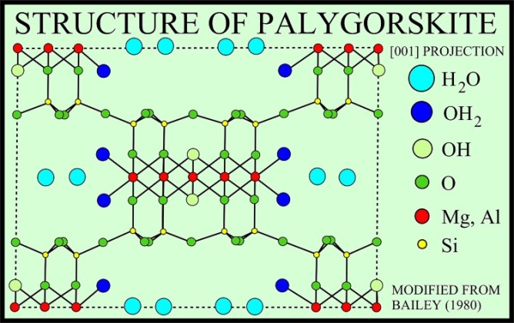
Рисунок 1. Каркас гратки палигорськіту.

Палигорськіт характеризується високою поглинальною здатністю, яка представлена цеолітними каналами із розмірами 0,37×0,64 та 0,56×1,1 нм (первісні пори), що знаходяться в самих кристалах і є невеликою частиною стрічки. Часом стрічки міцно поєднуються між собою, утворюючи снопоподібну форму. Пакуючись, стрічки утворюють пори різної форми, досягаючи 200 ÷ 300 нм завдовжки із середнім поперечним перерізом 0,27 нм (вторинні пори).
Склад клиноптилоліту відповідає формулі :
0,2Na₂O · 0,26K₂O · 0,43Ca · 0,2Mg · 9,57SiO₂ · Al₂O₃ · 0,09Fe₂O₃
Хімічний склад цеоліту (масова частка, %) такий:
SiO₂ - 70,21; Al₂O₃ - 12,27; Fe₂O₃ - 1,2; FeO - 0,55; TiO₂ - 0,14; MnO - 0,073;
P₂O₅ - 0,033; K₂O - 3,05; Na₂O - 1,77; SO₃ - 0,10; СaO +MgO - 10,604.
Для фракції 0,5÷1мм істинна густина цеоліту дорівнює 2,38·10³ кг/м³, насипний об’єм — 1,04 см³, насипна густина або об’ємна маса 0,93·10³ кг/м³; питома поверхня - 653 м²/г; об’єм пор за бензолом 0,181·10 ³ м³/кг, за водою 0,33 · 10 ³ м³/кг; діаметр пор за бензолом - 11 нм, за водою - 20 нм.
Клиноптилоліт має подрібненість – 2,4 %, здатність до стирання – 0,32 %, пористість шару - 53 – 60 %, пористість гранули – 25 %. Він дуже стійкий до зневоднення та термічно стійкий до температури 700⁰C в повітрі. Сегмент каркасу клиноптилоліту представлена на рис. 2:
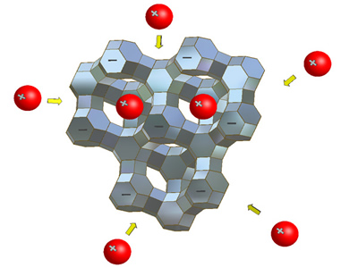
Рисунок 2. Каркас гратки клиноптилоліту.

Найчастіше клиноптилоліт використовується для сорбції катіонів, таких як важкі метали та NH₄⁺ із водних розчинів.
Пташиний послід - це колоїдне капілярно-пористе тіло темно-сірого кольору. Свіжий курячий послід має гострий яскраво виражений запах, належить до ІІІ класу небезпеки відходів, його включено до групи відходів 01, класифікаційне угруповання — 012, до коду: 0124.2.6.03 "Послід пташиний" [7].
Відповідно до [8], кількість утвореного посліду встановлюють розрахунковим шляхом за приблизними нормам виходу свіжого посліду від однієї середньорічної голови птиці за рік або шляхом зважування. Вихід на 1 курку становить приблизно 0,27 - 0,32 кг/добу. Вихід гнойової біомаси залежить від багатьох факторів: віку птиці, типу годівлі, способу утримання, технології видалення та накопичення гнійної маси.
Як правило, у вигляді підстилки використовують такі матеріали: стружка дерев, солома (5÷20см), подрібнена солома (2,5÷5см), лушпиння соняшника, подрібнені стебла соняшника (3÷5см), подрібнені стержні кукурудзи (0,5÷1,5см). Такі матеріали швидко адсорбують вологу, аміак та сірководень, чим покращують санітарно-гігієнічні норми в приміщенні. Хімічний склад всіх наведених підстилкових матеріалів характеризується високим вмістом вуглецю, що є необхідною умовою для розвитку аеробної мікрофлори та проходження біотермічних процесів. Завдяки цим процесам пригнічується розвиток амоніфікуючої мікрофлори, відповідно знижуються виділення аміаку [9].
Зазвичай утримання птиці відбувається на незмінній підстилці товщиною 3 ÷ 10 см. Після забою підстилку видаляють, компостують протягом одного місяця і реалізують (вивозять на поля як добриво). У випадку утримання дорослих курей на підстилці згідно відомчих норм технологічного проектування птахівницьких підприємств за нормативних параметрів щільності посадки та мікроклімату у пташнику за 1 год виділяється аміаку: з 1 м² поверхні підстилки – 25 мг/год; в 1 м³ вентиляційного газу від 3 до 20 мг [10, 11].
Кількість вентиляційних викидів із одного типового пташника складає: взимку 10-50 тис. м³/год, влітку 200-500 тис. м³/год. Зони розповсюдження специфічних запахів залежать від швидкості та напрямку вітру, температури атмосферного повітря, рельєфу місцевості та існування лісових насаджень.
Джерелами викиду аміаку в повітря на птахофермі є:
- сам пташник, який забезпечений загальнообмінною системою вентиляції;
- газові викиди в період санітарної дезінфекції приміщення концентрованим розчином аміаку (після вивозу курчат на забій);
- місце зберігання курячого посліду (неорганізоване джерело).
Згідно даних [12] вміст азоту у курячому посліді (загальний N) становить в середньому 1,5%, амонійний - N у курячому посліді складає в середньому (від загального N) – 7%, N протеїн (від загального N) – 40%. Висушений послід на 80% складається із органічної речовини (4,1% - сирого жиру, 14,3% - сирої клітковини, 46,9% - безазотистих екстрактивних речовин, 9,3% - амінокислот, 7,3% - домішок), решта: 4,6% - загального азоту, 2% - загального фосфору, 1,7% - оксиду калію, 8,6% - кальцію, 0,03% - міді, 0,03% - заліза, 0,02% - цинку, 0,7% - марганцю, 0,3% - магнію.
Якщо порівнювати із гноєм ВРХ, то в пташиному посліді азоту і фосфору міститься більше в 4-5 разів. Пташиний послід за ефективністю дії не поступається мінеральним добривам, проте завдяки органічній формі азот, фосфор та інші поживні речовини набагато менше вимиваються з ґрунту, добре доходять до коренів і не створюють високої концентрації солей. Фосфор курячого посліду не закріплюється у ґрунті у вигляді фосфатів заліза, алюмінію чи кальцію, тому краще за фосфор мінеральних добрив засвоюється рослинами. Засвоювана форма азоту міститься до 50%, фосфору – до 20%, калію – до 70%.
Пташиний послід використовують для підживлення зернових та технічних культур.

Підготовка зразків клиноптилоліту та палигорськіту. Підготовка мінералів цеолітової та бентонітової порід полягала в попередньому подрібненні на кульовому млині, просіюванні на стандартних ситах та висушуванні в сушильній шафі за температури 105⁰С до сталої маси протягом 1 години. Це сприяло видаленню фізичної води та збільшенню пористості. В подальшому клиноптилоліт та палигорськіт поміщали в ексикатор для охолодження. Усі наважки повітряно-сухих сорбентів квартували та зважували із точністю 0,01г на аналітичних терезах марки ВЛР.
Із зменшенням діаметру зерна сорбенту зростає інтенсивність поглинання речовини за рахунок збільшення ефективної питомої поверхні шару та збільшення площі контакту фаз. Для дослідів готувались зразки сорбентів із дисперсним складом, який відповідав рекомендованому для практичного застосування, d = 0,5÷1,0 мм.
Методика дослідження сорбційних властивостей клиноптилоліту та палигорськіту щодо аміаку. Схема експериментальної установки, на якій проводились дослідження оптимального співвідношення компонентів у суміші природних мінеральних сорбентів щодо поглинання аміаку з аміачно-повітряної суміші, який виділявся з композиції, зображена на рисунку 3.
Атмосферне повітря
Рисунок 3. Схема експериментальної установки

Для проведення досліджень використовувалась установка, що складається із реакційної колби, до якої приєднувався повітряний насос Atinan At-A850 1 із електродвигуном, який використовує живлення струму напругою 220В, та склянок Дрекселя 3. У склянки Дрекселя 3 поміщали 10 мл сірчаної кислоти (0,5 моль/дм³), 5 крапель метилового червоного та 100 мл води (дистильованої).
Після встановлення режиму роботи установки проводився відбір проб аміачно-повітряної суміші для визначення вмісту аміаку, що не поглинувся сорбентом. Через певні проміжки часу (кожні 5, 15, 30 хвилин) склянку Дрекселя замінюють на іншу, а кількість сульфатної кислоти, витраченої на нейтралізацію відігнаного аміаку, аналізувалась методом зворотного титрування розчином гідроксиду натрію із концентрацією 1 моль/дм³ (1 н).
Методики досліджень визначення механічної міцності гранул на стиск. Метою досліджень було визначення впливу температури сушіння на механічну міцність гранул запропонованої композиції органічного добрива.
Досліджувану композицію (суміш сорбентів у пропорції 1:1 змішана із сирим курячим послідом у співвідношенні 1:5, у вигляді кубиків розміщували у спеціальні форми із розміром комірки 15×15×15 мм. Отримані зразки витримували протягом 24 годин для набуття фіксованої форми (див. рис. 4).

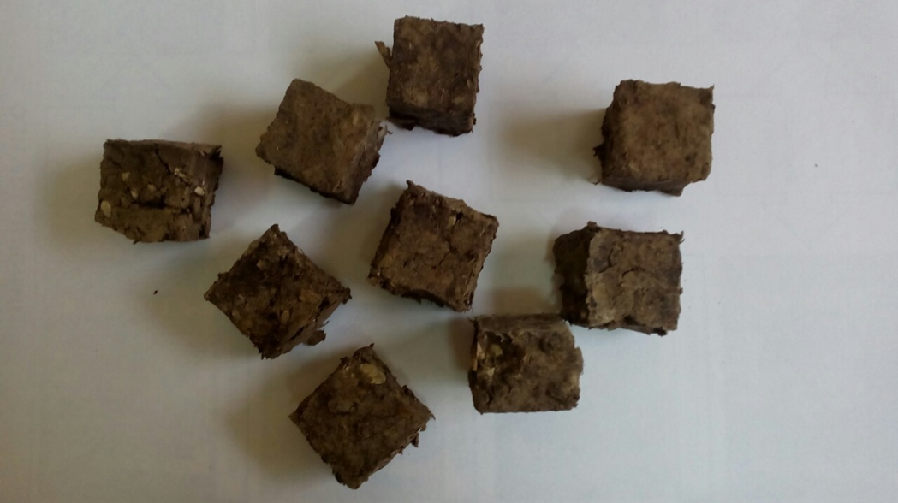
Рисунок 4. Загальний вигляд композиції органічного добрива у вигляді кубиків 15×15×15 мм.

Сформовані кубики висушували двома способами: в сушильній шафі за температури, що відповідала температурі досліджень, до постійної ваги протягом 6 годин, а також під витяжною шафою протягом доби за температури Т=20°С.
Визначення механічної міцності на стиснення зразків гранул здійснювалося на універсальному пресі УММ-5 із максимальним навантаженням 50кН, який призначений для випробовування зразків на розтяг, стиск, згин. Прес призначений для роботи в приміщеннях лабораторного типу.
Загальний вигляд пресу УММ-5 представлений на рис. 5.

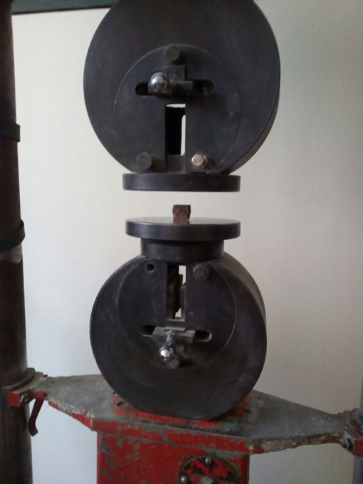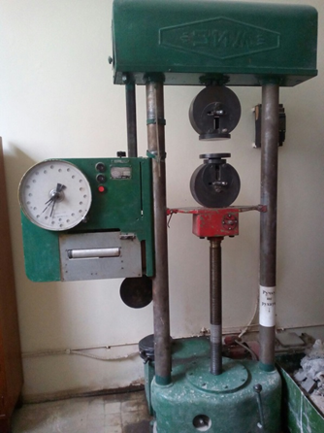
Рис. 5 Фотографії універсального пресу УММ-5.

Методика визначення вмісту в запропонованій композиції вологи та ступеня десорбції адсорбованого аміаку. За основу взяті балансові залежності. Вміст в запропонованій композиції вологи визначався згідно методики- ГОСТ 26713-85 «Удобрения органические. Метод определения влаги и сухого остатка». Метод визначення масової частки вологи базується на визначенні втрати маси зразка органічного добрива за умови висушування до постійної маси в сушильній шафі за Т= 105°С.
Масову частку вологи Х₁ у відсотках обчислювали за формулою:

Х₁ = $\frac{m1-m2}{m}$ × 100

де m₁ – маса бюкса із наважкою до висушування, г;
m₂ – маса бюкса із наважкою після висушування, г;
m – маса наважки, г.
Для визначення ступеня десорбції адсорбованих іонів амонію композиції висушували в сушильній шафі за температури досліджень протягом 6 годин. Визначення амонійного азоту (N-NH₄⁺) із водної витяжки композиції здійснювалося реактивом Несслера за ДСТУ 4729:2007 «Якість ґрунту. Визначання нітратного і амонійного азоту» на фотоелектроколориметрі ФЭК-56.
Для цього попередньо приготовлена водна витяжка із гранул композиції профільтровувалась через фільтрувальний папір. Фільтрат наливався в пробірку (5 см³ витяжки), додались по дві краплі сегнетової солі та реактиву Несслера, після цього розчин збовтували. Потрібну кількість витяжки відміряли піпеткою і наливали у мірну колбу місткістю 50 см³, куди додавали також відповідні об’єми калібрувальних розчинів, розбавляли дистильованою водою до об'єму 40 см³, додавали 2 см³ сегнетової солі і ретельно перемішували. Потім додавали 2 см³ реактиву Несслера, доводили дистильованою водою до позначки, ще перемішували і через 10 хв проводили вимірювання. Паралельно проводився контрольний аналіз на чистоту реактивів. Вимірювалась оптична густина забарвленого розчину відносно розчину контрольного аналізу на чистоту реактивів.

2. ФІЗИКО-ХІМІЧНІ ОСНОВИ АДСОРБЦІЇ АМІАКУ ІЗ КУРЯЧОГО ПОСЛІДУ СУМІШШЮ ПАЛИГОРСЬКІТУ ТА КЛИНОПТИЛОЛІТУ

У посліді міститься сечова кислота С₅Н₄N₄О₃ (80%), аміак (10%) і сечовина CO(NH₂)₂ (5%). Сечова кислота через деякий час перетворюється в сечовину, що розщеплюється природним шляхом ферментом уреази завдяки життєдіяльності уробактерій. Сечовина перетворюється в карбонат амонію, який розкладається до аміаку NH₃ та вуглекислого газу СО₂ :

CO(NH₂) ₂+ Н₂О = (NH₄)₂CO₃ (1)

(NH₄)₂CO₃ = 2NH₃ + CO₂ + H₂O (2)

Такі реакції проходять за умови високої температури, рН=8-13 і в присутності вологи [13]. Вуглекислий газ використовується рослиною для створення врожаю за сприятливого освітлення, вологості та температури повітря і ґрунту.
Утворений у курячому посліді аміак (NH₃) є джерелом забруднення середовища азотом. У водному середовищі він існує як іон амонію (NH₄⁺) та аміак (NH₃ (вод.)) в залежності від рН (див. рис. 6) [14] та температури:
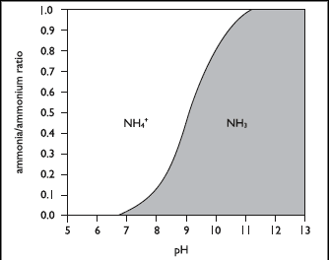
Рис. 6. Залежність співвідношення іону амонію (NH₄⁺) та аміаку (NH₃ (вод.))в залежності від значення рН.

NH₄⁺ виступає як слабка кислота, а NH₃ (вод.) виступає як слабка основа. Вони взаємопов’язані між собою хімічною рівновагою за такими рівняннями:

NH₃(вод.) + Н₂О ↔ NH₄⁺ + ОН⁻ (3)

NH₄⁺ ↔ NH₃(вод.) + Н⁺ (4)

Під час зберігання курячого посліду у гноєсховищі в чистому вигляді його втрати можуть становити: за органічною речовиною – до 30-60%, за азотом – до 36%, за фосфором – 12%, за калієм – 10%. [15].
Мінімальна концентрація аміаку, яка впливає на людину негативно, складає 0,00035 мг/л. Концентрація 0,00045 мг/л викликає зміну біопотенціалів головного мозку, а 0,04÷0,08 мг/л подразнює очі, верхні дихальні шляхи, спричиняє затримку дихання та головний біль. Вдихання 0,003 мг/л аміаку людиною впродовж 8 годин порушує утилізацію кисню в організмі та уповільнює пульс. За умови вдихання 0,05 мг/л аміаку можливий набряк легень, а концентрація 0,35÷0,7 мг/л може бути небезпечною для життя людини [16].
Процес адсорбції включає три стадії: дифузію молекул сорбованої речовини із потоку до зовнішньої поверхні зерен сорбенту (зовнішня дифузія); дифузію молекул сорбованої речовини всередину зерен поглинача (внутрішня дифузія); утримання поглинутих молекул в полі адсорбційних сил.
Завдяки кристалічній структурі клиноптилоліт має більшу термостабільність та кислотостійкість у порівнянні із палигорськітом. Він є широко відомим промисловим адсорбентом, де обмін іону амонію є одним із найбільш ефективних. Вільний внутрішньо кристалічний об’єм клиноптилоліту становить 0,34 нм від загального об’єму цього макропористого сорбенту із відносно низькою питомою поверхнею. На початковому етапі адсорбції іон амонію швидко переміщається на легкодоступних внутрішніх поверхнях пор в клиноптилоліті. Потім процес адсорбції триває повільно через обмеження наявних розмірів поверхні.
У той же час палигорськіт, який має шарувату структуру, володіє кращою адсорбційною здатністю щодо крупних молекул. Це зумовлюється «розірваними» зв’язками на ребрах і торцях кристалів та існуванням обмінних іонів на торцях та ребрах кристалів (на поверхні мінералу). Канали палигорськіту є доступними для молекул аміаку та гігроскопічної води. Застосування такого мінералу сприятиме зменшенню вологи курячого посліду і активному поглинанню аміаку. Але низька механічна міцність може обмежувати практичне застосування цього глинистого матеріалу як підстилкового матеріалу.

3. ЕКСПЕРИМЕНТАЛЬНІ ДОСЛІДЖЕННЯ АДСОРБЦІЙНОЇ ЗДАТНОСТІ ОБРАНИХ СОРБЕНТІВ ЩОДО АМІАКУ
ЗА РІЗНИХ ТЕМПЕРАТУРНИХ УМОВ

Дослідним шляхом визначали вплив температури навколишнього середовища на адсорбційну здатність клиноптилоліту і палигорськіту щодо аміаку. Характеристика досліджуваних сумішей та режимів дослідження наведені в таблиці 1. та на рис. 7.
Таблиця 1
Характеристика досліджуваних сумішей сорбентів
Режим температури, °С | Характеристика суміші
10 | 10 г клиноптилоліту
 | 10 г палигорськіту
 | 5г клиноптилоліту + 5 г палигорськіту
20 | 10 г клиноптилоліту
 | 10 г палигорськіту
 | 5г клиноптилоліту + 5 г палигорськіту

Рисунок 7. Залежність загальної кількості «аміаку проскоку» від температури навколишнього середовища (Т =10° С та 20° С)

Такі високі результати можна пояснити «подвійною» іонообмінною адсорбцією. Водяна пара (гігроскопічна волога), яка знаходиться в посліді, легко заповнить канали та порожнини клиноптилоліту та міжшаровий простір палигорськіту. Капілярна волога разом із іонами амонію зможе заповнити дрібніші коридори та порожнини цих сорбентів.
Експериментальні дані свідчать, що найкраще процес поглинання відбувається за умов повітряного середовища Т=20°С. Проте очевидно, що температура повітряного середовища пташника в межах 10÷25°С не створює суттєвого впливу на процес адсорбції. Найкращі сорбційні властивості показала суміш палигорськіту та клиноптилоліту у співвідношенні 1:1, на відміну від досліджень адсорбції аміаку моносорбентами. Маса адсорбованого аміаку коливається в діапазоні (8,17÷13,26) ×10⁻² г NH₃ /10г сорбенту.
Слід зауважити, що адсорбційна ємність сорбентів чи їх композиції щодо аміаку, добутого хімічним способом та аміаку, адсорбованого із курячого посліду дещо відрізняється Це пов’язано із тим, що у випадку адсорбції реальної газової суміші із курячого посліду маємо справу із сорбційним очищенням не тільки від аміаку, але і від цілого ряду інших газових забруднень. Тобто в цьому випадку спостерігається конкурентна сорбція і адсорбційна ємність композиції сорбентів звичайно відрізняється від значень, встановлених для модельної сорбції.

4. ЕКСПЕРИМЕНТАЛЬНІ ДОСЛІДЖЕННЯ ЩОДО ЗМІНИ
СТАТИЧНОЇ МІЦНОСТІ, ВОЛОГИ ТА АМОНІЙНОГО АЗОТУ В ЗАПРОПОНОВАНІЙ КОМПОЗИЦІЇ ЗА РІЗНИХ ТЕМПЕРАТУРНИХ УМОВ.

Визначення механічної міцності на стиск гранул запропонованої композиції органо – мінерального добрива. Подрібнений курячий послід змішували із мінеральними сорбентами, які вбирають частину вологи, тим самим надаючи деякого ефекту злипання. Висушуючи гранули за різних температурних умов, можна надати їм певної міцності, але необхідно запобігати розтріскуванню. Міцність гранул визначає збереження гранулометричного складу в процесі транспортування, зберігання та механічного внесення добрив. Досліджувану композицію у вигляді кубиків розміщували у спеціальну форму із розміром комірки 15×15×15 мм. Результати визначення статичної міцності зразків представлені в таблиці 2 та на рис 8.
Таблиця 2
Дані статичної міцності зразків за ГОСТ 21560.2.-82, кг сил/м²
№ гранули | Т = 20°С | Т = 80°С | Т = 105°С | Т = 140°С | Т = 200°С
1 | 55 | 76,3 | 60 | 80 | 66
2 | 65 | 72 | 75 | 78 | 78
3 | 48 | 68 | 86 | 82,5 | 63
4 | 45 | 64 | 84 | 81 | 80,6
5 | 52 | 70,3 | 76 | 80 | 71
6 | 64 | 70 | 84 | 79 | 73
Усереднене значення | 54,83 | 70,1 | 77,5 | 80,08 | 71,9

Рисунок 8. Залежність статичної міцності зразків від температури їх сушіння

Результати досліджень показали, що статична міцність зразків на стиск збільшується із збільшенням температури сушіння зразків. Але суттєвого зміцнення міцності зразків із підвищенням температури їх сушіння не спостерігається. За умови збільшення температури висушування від 20⁰С до 140°С механічна міцність зразків зростає в 1,46 рази. Лімітуючою для вибору оптимальної температури сушіння є температура мінімальних втрат аміаку. Тому у технологічному режимі слід витримувати максимально можливу температуру сушіння, за якої відсутні втрати заадсорбованого аміаку. Ці значення температури визначались у наступних дослідженнях.

Визначення адсорбційної здатності запропонованої композиції щодо вологи та аміаку. Метод визначення масової частки вологи базувався на визначенні втрати маси зразку органічного добрива за умови висушування до постійної маси в сушильній шафі за різних температурних умов (20-200)°С. Результати дослідження зразків запропонованої суміші на вміст масової частки вологи та амонійного азоту представлені в таблиці 3 та на рисунку 9.
Початкове значення відносної вологи в композиції до висушування складало 51%, початковий вміст амонійного азоту – 3,2%. В процесі сушіння відбувається втрата амонійного азоту та вільної вологи. Тому доцільним є подальше очищення вентиляційного повітря.
Таблиця 3
Вміст вологи та азоту амонійного в композиції
курячого посліду із сумішшю сорбентів
Показники | Т=20 °С | Т=25 °С | Т=80 °С | Т=105 °С | Т=140 °С | Т=200 °С
Відносна вологість, % | 51,0 | 50,5 | 44,92 | 37,67 | 30 | 28,27
Азот амонійний, % | 0,86 | 0,83 | 0,13 | 0,078 | 0,075 | 0,069

Рисунок 9. Динаміка зміни вмісту вологи та амонійного азоту в зразках в процесі висушування в умовах сушильної шафи.

Під час висушування зразків курячого посліду при Т=105°С спостерігався різкий, сильний неприємний запах, із тривалістю досліду запах посилювався. Одразу після додавання сорбентів зникає неприємний запах, який в подальшому не виділяється під час висушування зразків із сорбентами за різних температурних умов (80-140°С). Це можна пояснити таким чином. Волога із курячого посліду активно поглинається сорбентами, тому мікроорганізми не мають можливості для подальшого розмноження і виділення нових порцій аміаку. Одночасно, поглинений аміак також достатньо міцно адсорбується на активних центрах мінералів і його десорбція у вказаному температурному діапазоні не відбувається.
Таким чином, аналіз результатів проведених експериментів свідчить, що з ціллю попередження втрат аміаку сушіння слід проводити за мінімальних значень температур сушіння – (20 – 25)⁰С. За такої температури сушіння вміст азоту амонійного складає (0,83 – 0,86)%. Спостерігалося значне зниження вологості зразків композиції розміром 15×15×15 – масова частка вологи в кінцевому продукті знижувалася від 51% до 28,27%.

5. ПРИНЦИПОВА СХЕМА УТИЛІЗАЦІЇ ПІДСТИЛКИ ПТАШНИКА ШЛЯХОМ ДОДАВАННЯ СУМІШІ СОРБЕНТІВ
В Україні на даний час розроблені регламентні технологічні операції із курячим послідом: карантин, знезараження та перероблення. Для знезараження посліду застосовують різні способи: біотермічний, термічний, хімічний, фізичний та інші. Найбільш поширені такі способи утилізації чи повторної переробки відходів птахівництва:
- вивіз на поля (курячому посліду необхідно відстоюватись 2-3 роки в закритих контейнерах, перш ніж його можна використовувати як добриво);
- компостування в буртах (утворюється біогумус високої якості);
- вермікомпостування;
- термічне сушіння (від 65 до 1000°С) для отримання пудрету;
- перероблення методом гранулювання;
- виготовлення збалансованих композицій органо-мінерального добрива;
- перероблення на корми (висушений курячий послід використовується як кормова добавка для великої рогатої худоби);
- анаеробне зброджування та біоферментація за допомогою аеробних мезо- і термофільних бактерій з метою отримання біогазу.
Отже, можна зробити висновок, що в загальному способи утилізації поділяються на два основних – виготовлення органічного добрива та виробництво енергії.
Одним із ефективних способів утилізації курячого посліду є додавання сорбентів із наступним гранулюванням і термічним сушінням. Таким чином вирішується кілька екологічних проблем – переробка накопиченого твердого відходу птахоферми і попередження забруднення ним літосфери, адсорбція газу СДОР (аміаку) і попередження забруднення ним атмосфери, попередження забруднення гідросфери стічними висококонцентрованими за аміаком водами від місць складування підстилки із птахофабрик, отримання гранульованого органо-мінерального добрива пролонгованої дії, яке є цінним для розвитку сільського господарства.
Принципова технологічна схема виготовлення органо-мінерального добрива пролонгованої дії буде складатися із таких стадій:
1) Усереднення матеріалу підстилки в змішувачі-усереднювачі для досягнення однорідності;
2) Гранулювання в шнековому грануляторі закритого типу до розміру гранул діаметром 4-6 мм і довжиною 15-20 мм;
3) Сушіння гранул до вологості ≈ 30% в установці фільтраційного сушіння за температури Т = 25⁰С ;
4) Фасування товарної фракції.
Принципова технологічна схема установки утилізації матеріалу підстилки, в склад якої входить курячий послід та суміш сорбентів, із отриманням ефективного органо-мінерального добрива пролонгованої дії зображена на рис. 10.
Матеріал підстилки тракторним причепом доставляється до приймального бункера (ПБ) і завантажується в приймальну частину. Вміст пір’я, шкаралупи, камінців, вапна, розміри яких перевищують 1 мм, ускладнює процес формування та сушки гранул. Це може спричиняти вимушені та тривалі технологічні зупинки, пов’язані із необхідністю очищення маси від подібного роду твердих домішок. Тому передбачуємо у технологічній схемі змішувач-усереднювач (ЗУ), призначенням якого є подрібнення домішок та усереднення складу матеріалу підстилки. Матеріал підстилки подається у змішувач – усереднювач ЗУ шнековим транспортером ШТ.
Рисунок 10. Принципова технологічна схема установки утилізації курячого посліду із отриманням ефективного органо-мінерального добрива пролонгованої дії: ПБ – приймальний бункер; ШТ – шнековий транспортер; ЗУ – змішувач-усереднювач; ШГ – шнековий гранулятор; ЕК+ОП - електрокалорифер, оснащений блоком осушування повітря; УФС – установка фільтраційного сушіння; ГВ – вібраційний грохот; АФ – фасувальний апарат; Ц – циклон; БЦ – бункер цеоліту.

Із змішувача – усереднювача ЗУ суміш направляється в шнековий гранулятор закритого типу ШГ. Утворюються гранули товарного розміру діаметром 4-6 мм і довжиною 15-20 мм, що дозволяє розсіювати їх сіялкою. Вологість запропонованої композиції після гранулювання становить ≈ 50%. Курячий послід має природну липкість, тому ми пропонуємо для опудрення і попередження злежуваності отриманих гранул додатково додавати на стадію сушіння мелений природний цеоліт із бункера цеоліту БЦ. Одночасно надлишок цеоліту адсорбує вільний аміак, який виділяється в процесі фільтраційного сушіння, забезпечуючи цим екологічну чистоту виробництва і попереджуючи забруднення цим аміаком природного середовища.
Етап сушіння відбувається в сушильній установці в режимі фільтраційного сушіння повітрям, яке нагрівається до 25^{о}С в електрокалорифері, оснащеному блоком осушування повітря ЕК+ОП. Конденсат, який утворюється в результаті осушування повітря, відводиться із електрокалорифера ЕК+ОП. Гранули органо–мінерального добрива поступають на установку фільтраційного сушіння УФС, де в фільтраційному режимі висушують до вологості ≈ 30%. Відпрацьоване повітря подається на циклон Ц, де проходить його очищення від пилу. Очищене повітря направляється у атмосферу, а вловлений пил повертається на стадію сушіння, де добавляється до меленого цеоліту, який використовується для опудрення гранул добрива.
Отримані сухі гранули просіюються від роздрібнених частинок на вібраційному грохоті ГВ і направляються на фасувальний апарат АФ, де проходить їх фасування в поліетиленові мішки. Автонавантажувачем мішки доставляються на склад готової продукції. Із мішків формуються партії добрива, які направляються споживачам. Просів із вібраційного грохота повертається у змішувач – усереднювач ЗУ на стадію усереднення.
Технічні характеристики гранул органо-мінерального добрива, яке буде отримано на описаній вище установці, приведені у таблиці 4.
Таблиця 4
Технічні характеристики гранул органо-мінерального добрива
Параметри | Значення
Розмір гранули, мм  - діаметр  - довжина | 4-6  15-20
Вологість, % | до 30

Перевагами вказаної технології є:
1) можливість облаштування лінії безпосередньо на території пташника, що сприятиме утилізації накопиченого курячого посліду, із безперервним отриманням готової продукції;
2) застосування клиноптилоліту та палигорськіту дозволить в повній мірі уникнути емісії аміаку в атмосферне повітря, а згодом збільшити кількість вологи в ґрунті за рахунок гігроскопічних властивостей цеоліту і палигорськіту;
3) запропоноване гранульоване органічне добриво має фіксований розмір, пролонговану дію, високий вміст NPK;
4) впровадження установки утилізації підстилки пташників у єдину технологічну лінію птахоферми дає можливість створити маловідходне виробництво із врахуванням вимог екологічної безпеки.
5) зараз уся серійна сільськогосподарська техніка повністю пристосована для внесення добрив у гранульованому вигляді.
Розроблена технологія утилізації відходів птахофабрик є маловідходною, ресурсо- та енергозберігаючою, і екологічно безпечною. Установка може бути впроваджена у складі будь-якої ферми чи тваринницького комплексу. Економічна доцільність полягає в тому, що у випадку її впровадженні ферма замість плати штрафів за забруднення навколишнього середовища, буде отримувати додаткові кошти за рахунок реалізації сільським господарствам ефективних гранульованих органо – мінеральних добрив пролонгованої дії.
Для курячого посліду, який відноситься до IV класу небезпеки відходів, згідно статті 246 Податкового Кодексу України (в редакції від 01.07.2019 р.) ставка за розміщення відходів встановлена на рівні 5 грн./т. Передбачене застосування до ставок податку коефіцієнта, який залежить від місця розміщення відходів у навколишньому природному середовищі. Ставки податку збільшуються втричі за умови розміщення відходів:
1) на звалищах, які не забезпечують повне виключення забруднення атмосферного повітря або водного об’єкту;
2) в межах населеного пункту або на відстані менше ніж 3 км від таких меж.
Звільняються від оподаткування птахофабрика, яка має змогу утилізувати пташиний послід будь-яким способом, або одразу реалізує його споживачам.
Одержані на цій установці гранульовані органо-мінеральні добрива пристосовані для отримання біологічно повноцінної продукції на основі відтворення родючості ґрунту, застосування позитивно позначиться на фізико-хімічних та біологічних властивостях ґрунту, зокрема покращенню структури, зниженню кислотності, утриманню вологи, покращенню повітряно-водного режиму.

ВИСНОВКИ

1. Результати експериментальних досліджень показали перспективність використання природних каркасних (клиноптилоліту) та глинистих (палигорськіту) мінералів в якості домішки до підстилки у пташниках під час зберігання в послідонакопичувачі. Експериментальні дані свідчать, що найкраще процес поглинання відбувається за умов повітряного середовища Т=20°С, хоча температура в межах 10÷20°С не створює суттєвого впливу на адсорбцію. Найбільш високу ємність щодо аміаку продемонструвала композиція із суміші клиноптилоліту та палигорськіту в пропорції 1:1, аніж моносорбенти. Маса адсорбованого аміаку коливається в діапазоні (8,17÷13,26) ×10⁻² г NH₃ /10г сорбенту.
2. Результати досліджень показали, що статична механічна міцність зразків на стиск зростає в 1,46 рази за умови збільшення температури висушування від 20⁰С до 140°С міцність зразків.
3. Лімітуючою для вибору оптимальної температури сушіння є температура мінімальних втрат аміаку. Аналіз результатів експериментів щодо визначення вмісту вологи та амонійного азоту в зразках свідчить, що з ціллю попередження втрат аміаку, сушіння слід проводити за мінімальних значень температур сушіння 20÷25⁰С. За такої температури сушіння вміст азоту амонійного складає (0,83 – 0,86)%; масова частка вологи в кінцевому продукті знижувалася від 51% до 28,27%.
4. Запропонована принципова технологічна схема виготовлення органо-мінерального добрива пролонгованої дії із курячого посліду та додавання суміші клиноптилоліту та палигорськіту у співвідношенні 1:1.

ЛІТЕРАТУРА
1. О. В. Тертична, Бородай В. П. Екологічні засади розвитку промислового птахівництва. Агроекологічний журнал. 2015. №2. С. 6-12.
2. Кернасюк Ю. Птахівництво — ефективна сфера агробізнесу. Агробізнес сьогодні. 2015. № 8 (303). // agro-business.com.ua.
3. Терещенко О. В., Катеринич О. О., Рожковський О. В.. Сучасні напрями розвитку птахівництва України: стан та перспективи наукового забезпечення галузі. Ефективне птахівництво. 2011. №11. С. 7-12.
4. Овчаренко Ф. Д., Кириченко Н. Г. Черкасское месторождение бентонитовых и палыгорскитовых глин : книга. Київ : Наукова думка, 1966. 160 с. URL: https://search.rsl.ru/ru/record/01006389194.
5. Ткачук Н. А., Мельник Л. М . Застосування палигорськіту для очищення мийних вод у виноробстві. Водопідготовка в харчовій промисловості : IV Міжнар. Водний Форум "Аква-Україна 2006". Київ, 2006. С. 350-351.
6. «Палигорськіт-крихта – Гігієнічний наповнювач для домашніх тварин» : ТУ У 00132003.002-97. URL: www.adsorbent.com.ua/info/pet_care_adsorbent_ukr.pdf.
7. Послід пташиний : Державний класифікатор продукції та послуг ДК 00596, затверджений наказом Держстандарту України №89 від 29.02.1996 р. URL: https://zakon.rada.gov.ua/go/v0089217-96.
8. Методичні рекомендації про порядок заповнення спеціалізованих форм річного звіту сільськогосподарськими підприємствами : затв. наказом М-ва аграрної політики України від 08.11.2000 р. № 221.
9. Мельник О. В. Способи обробки підстилки пташників. Державна дослідна станція птахівництва НААНУ. Режим доступу: www.avianua.com.
10. Ветеринарно-санітарні правила для птахівницьких господарств та вимоги до їх проектування: затв. Наказом Головного державного інспектора ветеринарної медицини України від 23
липня 2001р. №53.
11. Мельник В. О. Екологічні проблеми сучасного птахівництва: Міжвідомчий науковий тематичний збірник «Птахівництво», 2009, випуск 63. С.1-15. Режим доступу www.avian.org.ua.
12. Пінчук В. О., Тертична О. В., Бородай В. П. Розрахунок азотного балансу птахопідприємств. Агроекологічний журнал. 2016. №4. С. 35-39.
13. Becker J. G, Graves R. E. Ammonia Emissions and Animal Agriculture. In proceedings midAtlantic Agricultural Ammonia Forum. Virginia. 16 March 2004. URL: http://pubs.ext.vt.edu/123-456/.
14. Susan W. Gay, Katharine F. Knowlton. Ammonia Emissions and Animal Agriculture. Virginia. 1 May 2009.
15. Минеев В. Г. Химизация земледелия и природная среда. Москва : Агропромиздат, 1990. 287 с.
16. Вредные вещества в промышленности. Справочник для химиков, инженеров и врачей / под ред. Н. В. Лазарева. Химия, 1977. С. 86–92.
17. Дегодюк С. Е., Бондар Є. А. Вплив органо-мінеральних і біоактивних добрив на урожайність кукурудзи та вміст фосфору і калію у сірому лісовому ґрунті. Міжвід. Тематичний зб. «Землеробство». 2011. Вип. 83. С. 22-28.

